|  |  |  |  |
| --- | --- | --- | --- |
| **Adı:** |  | **…………………. Ortaokulu** |  |
| **Soyadı:** |  | **………………. Eğitim Öğretim Yılı** | Tarih: ……/……/ 20.. |
| **Sınıfı:** |  | **DİN KÜLTÜRÜ VE AHLAK BİLGİSİ** | Aldığı Not |
| **No:** |  | **5. Sınıf 2.Dönem 2. Yazılı / Sınav Soruları** |  |

**SORULAR**

**1.** Hz. Muhammed’in (s.a.v.) çocuklarının isimlerini yazınız.

**2.** Hz. Muhammed’in (s.a.v.) ailesinin güzel davranışlarına iki örnekler veriniz.

**3.** Hz. Muhammed’in (s.a.v.) nasıl bir eş olduğunu kısaca yazınız.

**4.** Hz. Muhammed’in (s.a.v.) Hz. Hatice (r.a.) ile evliliği nasıl gerçekleşmiştir? Anlatınız.

**5.** Peygamberimizin (s.a.v.), torunlarına olan sevgisi ve merhameti hakkında bilgi veriniz.

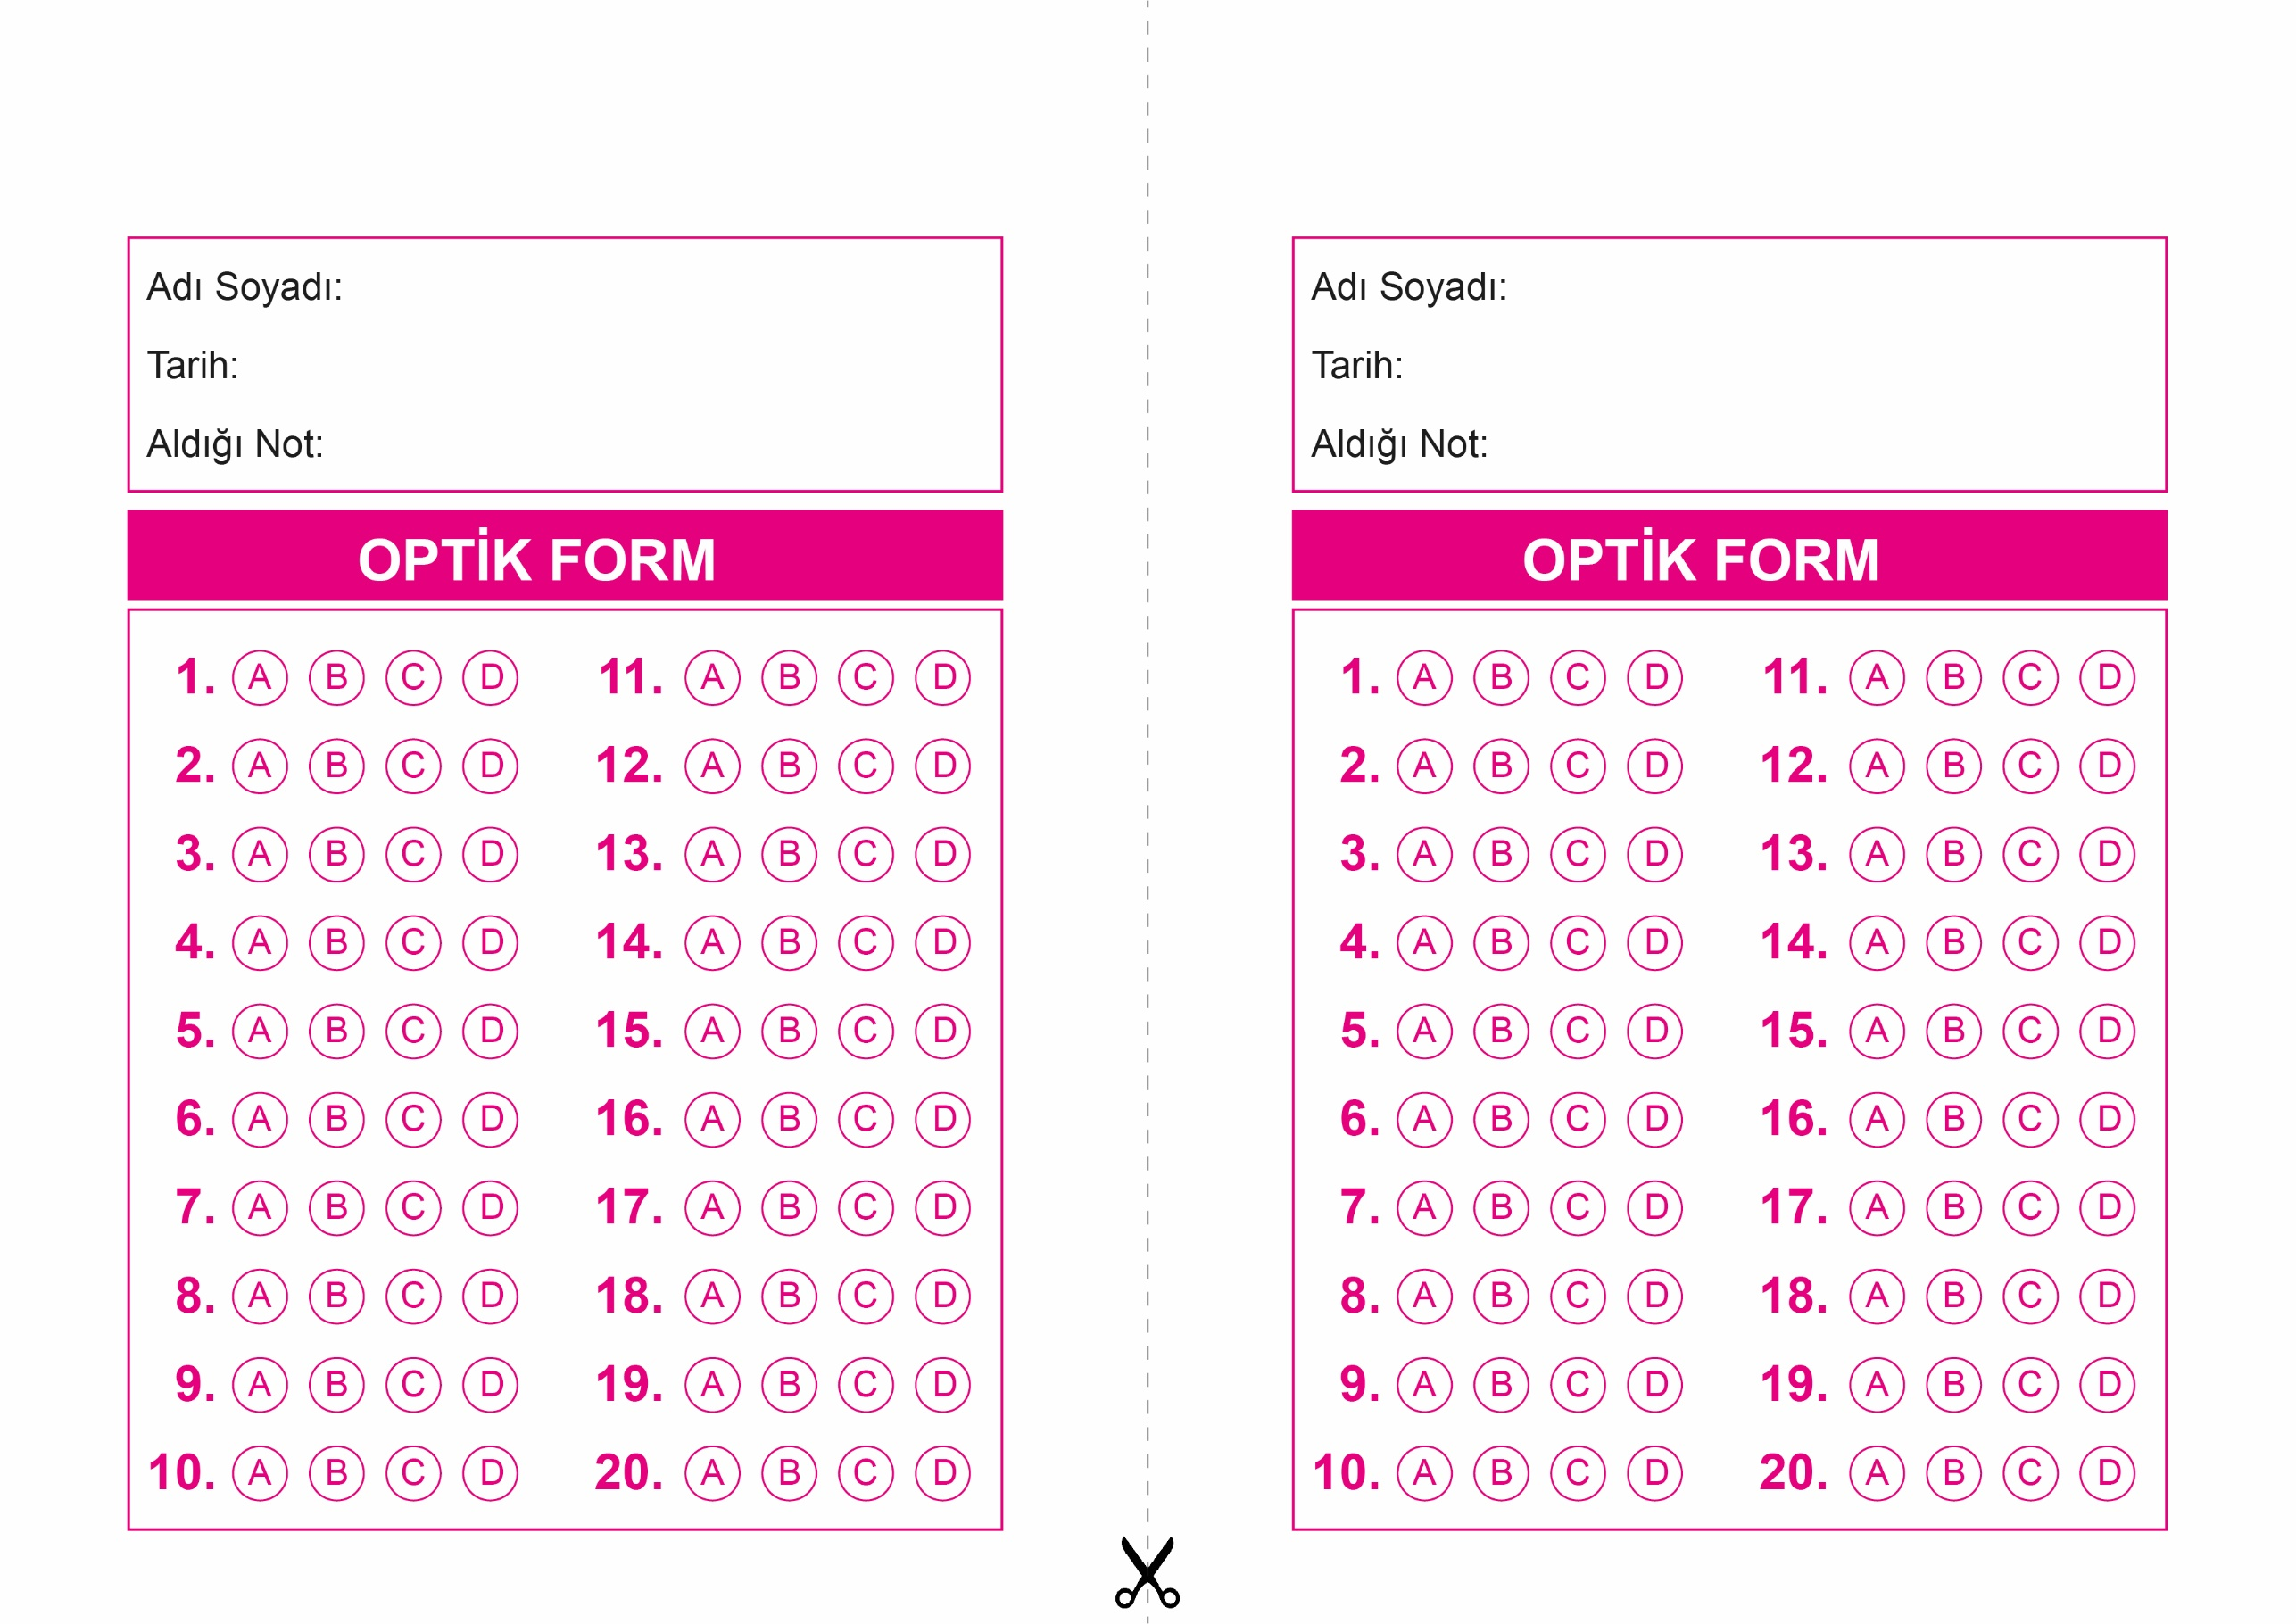

DİN KÜLTÜRÜ VE AHLAK BİLGİSİ

5. Sınıf 2.Dönem 2. Yazılı / Test Sınavı-1

OPTİK FORMU FOTOKOPİ İLE (A4 KAĞIDI) ÇOĞALTTIKTAN SONRA BURADAN KESEBİLİRSİNİZ.

DİN KÜLTÜRÜ VE AHLAK BİLGİSİ

5. Sınıf 2.Dönem 2. Yazılı / Test Sınavı-1

DİN KÜLTÜRÜ VE AHLAK BİLGİSİ

5. Sınıf 2.Dönem 1. Yazılı / Test Sınavı-1



**5. SINIF SINAV VE CEVAP ANAHTARI İÇİN TIKLAYINIZ**

